31 мая «День национальных видов спорта»
Лето прекрасная пора подумать о своем здоровье. Лето как прекрасно ! Свежий воздух и вода наши лучшие друзья !!!
Объявляется конкурс рисунков на асфальте «Мы выбираем ЗОЖ»
1 отряд
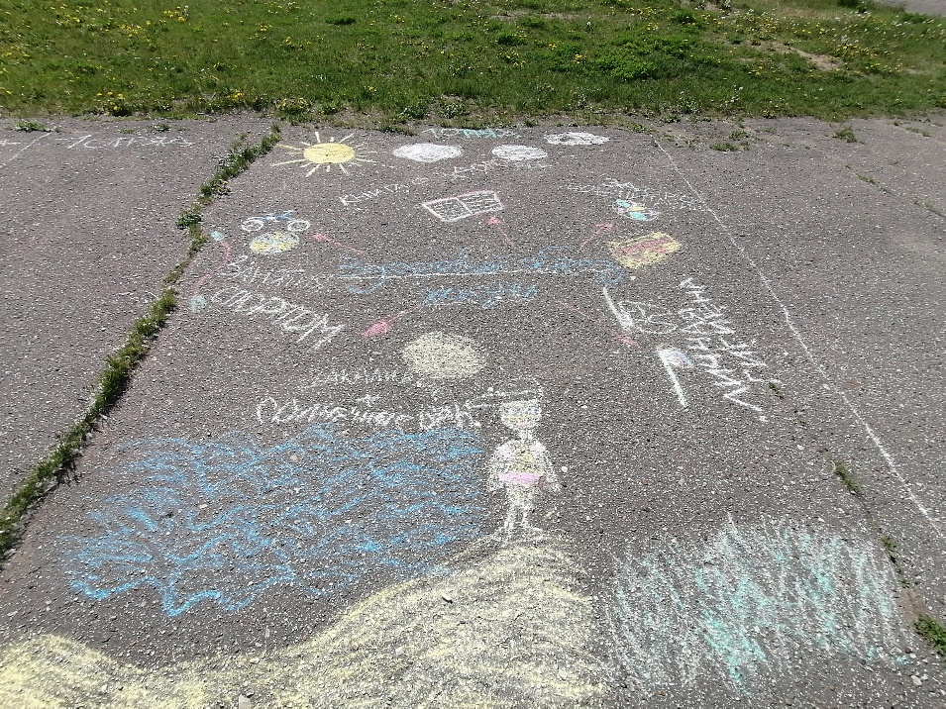
2 отряд

3 отряд «Капитошка»
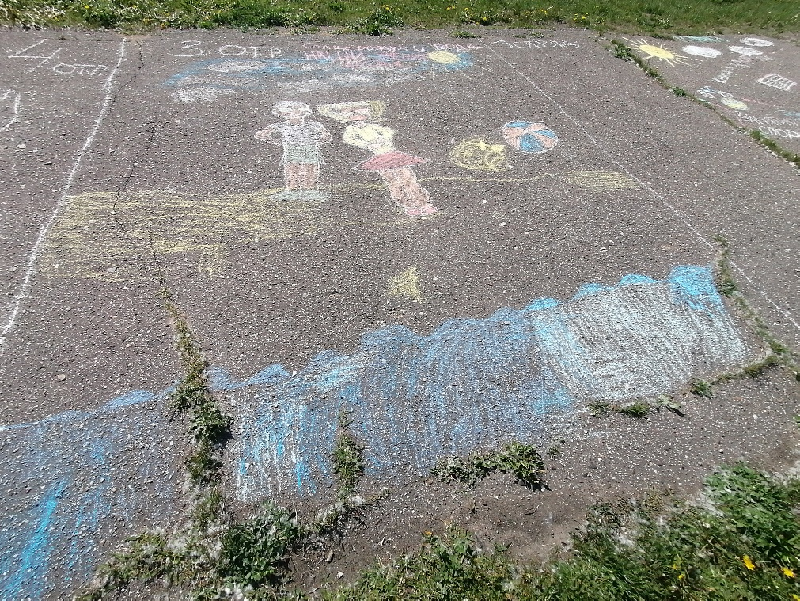
4 отряд «Апельсин»
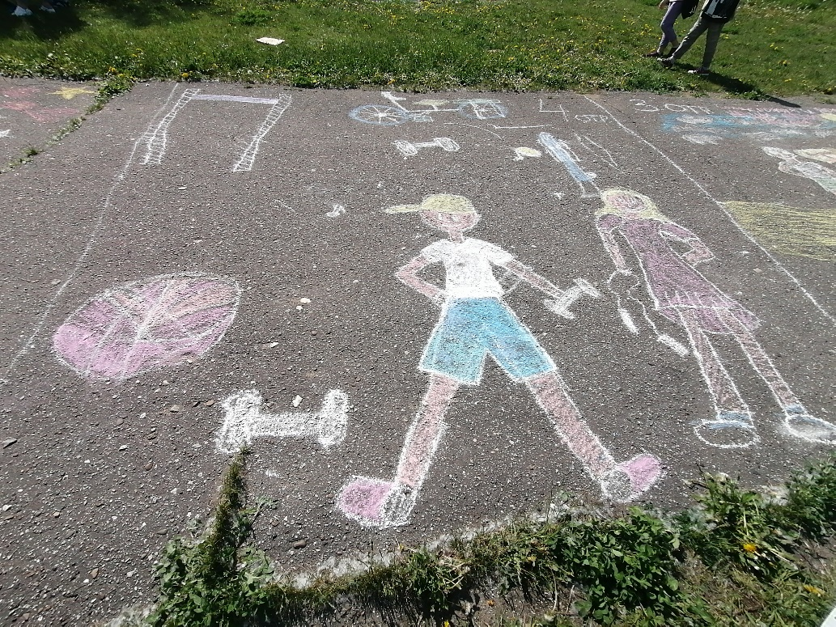

Поиграть в различные игры
«Вышибалы»
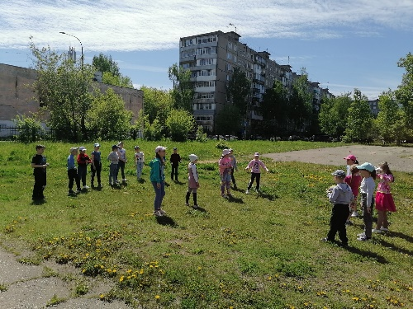
«Городки»
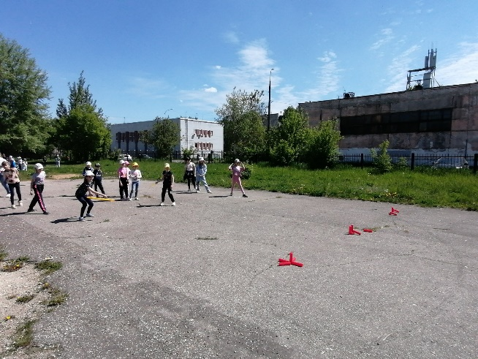
«Боулинг»
